目的
提高营销计划的准确性、提升营销活动申请和审批的效率、避免重复上单以及先执行后申请的情况

活动范围
基本促销费-长陈、基本促销费-长促、分公司促销活动

业务流程
每月5日前项目组下发促销
活动指引（附上预算余额情况）

每月10日前各部门业务根据项
目部活动指引提报部门活动

每月15日经销商文员或分
公司文员前录入KI系统

每月18日前项目组和营销经理审核

每月20日前流程组组长
组织营销计划沟通会

每月25日前录入员根据沟通会进行修改

每月28日前预算管理员导
入KI系统并跟进审批结果

注：A.选择模式1-分公司录入的分公司，经销商填写简易版后分公司统一录入KI系统
B.选择模式2-经销商录入的分公司经销商直接录入KI由分公司审核
C.每月组织营销计划沟通会
D.营销计划外的活动需按原模式一单一单申请

安装
- 使用环境要求
【操作系统】Win7企业、旗舰官方安装完整版
【office版本】2010、2013官方安装完整版
注：win7版本需要跟office版本一致，即都为32位或都为64位
- 下载安装包
【系统操作】
用浏览器打开网址http://kmisn.wilmar-intl.com:9090/ki/ 依次下载“dotNetFx40 Full X86 X64”、“vstor redist”、“KI.Excel.AddIn”
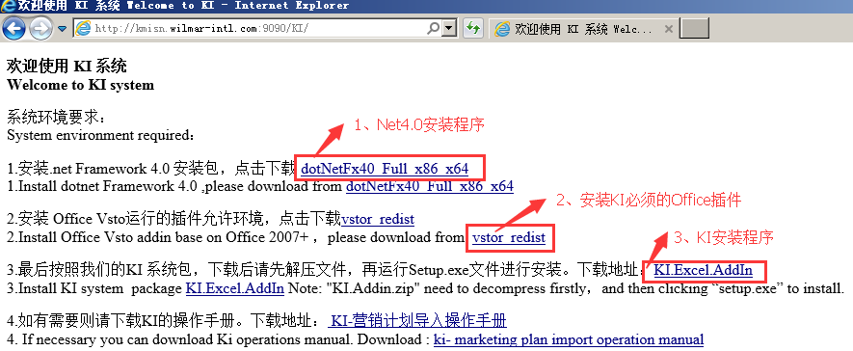
- 安装插件
【系统操作】
解压“dotNetFx40 Full X86 X64.zip”以及“vstor redist.zip” 分别点击解压后的文件夹内“dotNetFx40_Full_x86_x64.exe”、“vstor_redist.exe”安装插件
注：安装dotNetFx40_Full_x86_x64之后会提示需要重新，请重启之后再继续下一步的安装。
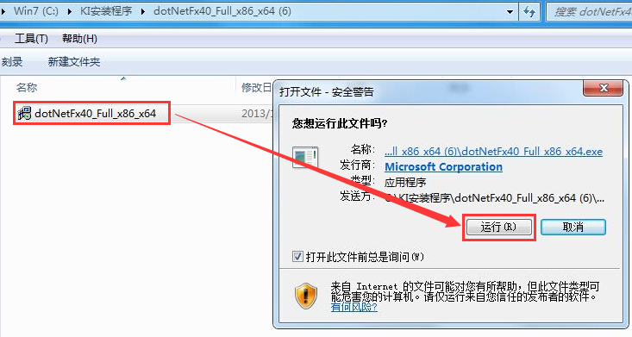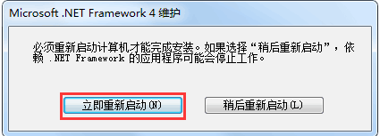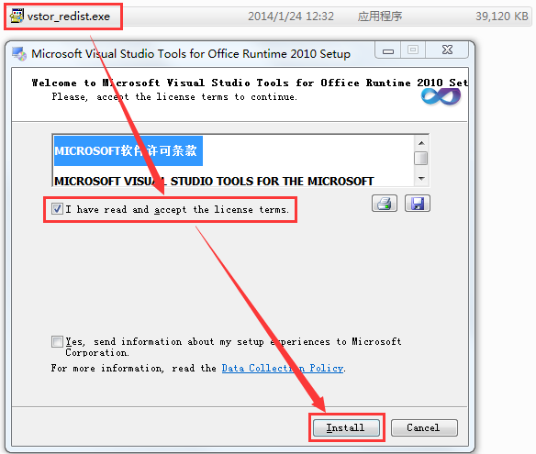
- 安装证书
【系统操作】
解压“KI.Excel.AddIn.zip”双击解压文件夹内的“KI.Excel.AddIn.cer”选择“安装证书”在欢迎使用证书导入向导界面点击“下一步”点击“将所有证书放入下列存储(P)”并点击“浏览”点击“受信任的根证书颁布机构”并确认点击“下一步”点击“完成”提示导入成功并点击“确定”
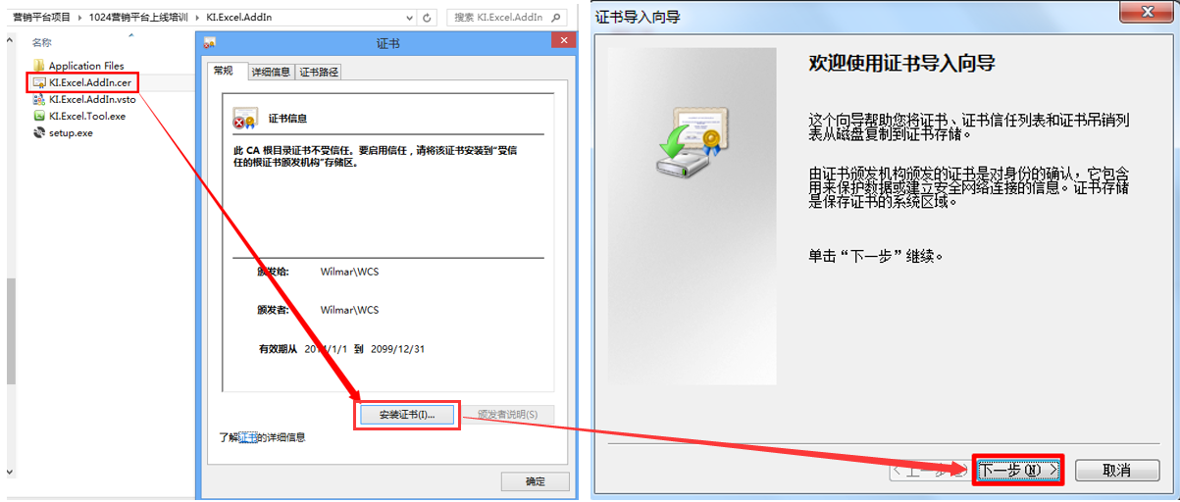
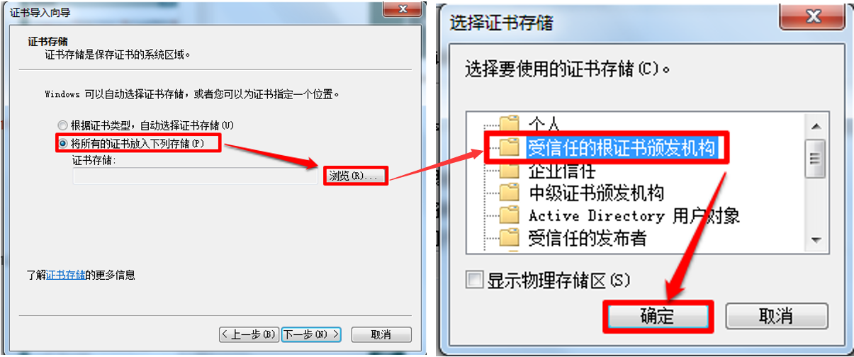
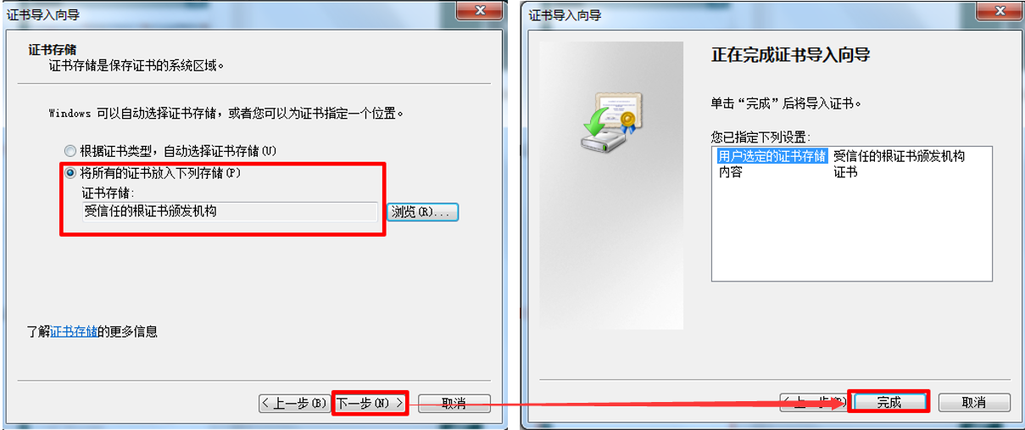
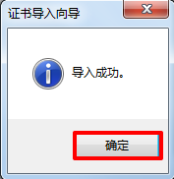
- 安装KI
【系统操作】
首先解压KI.Excel.AddIn.rar,在解压“KI.Excel.AddIn”文件夹内双击KI.Excel.Tool.exe一键安装KI成功会有窗口提示安装成功并在桌面出现“KI修复工具”“KI系统”两个图标
注：KI修复工具用于自动修复出现的问题，KI系统用于打开Excel程序
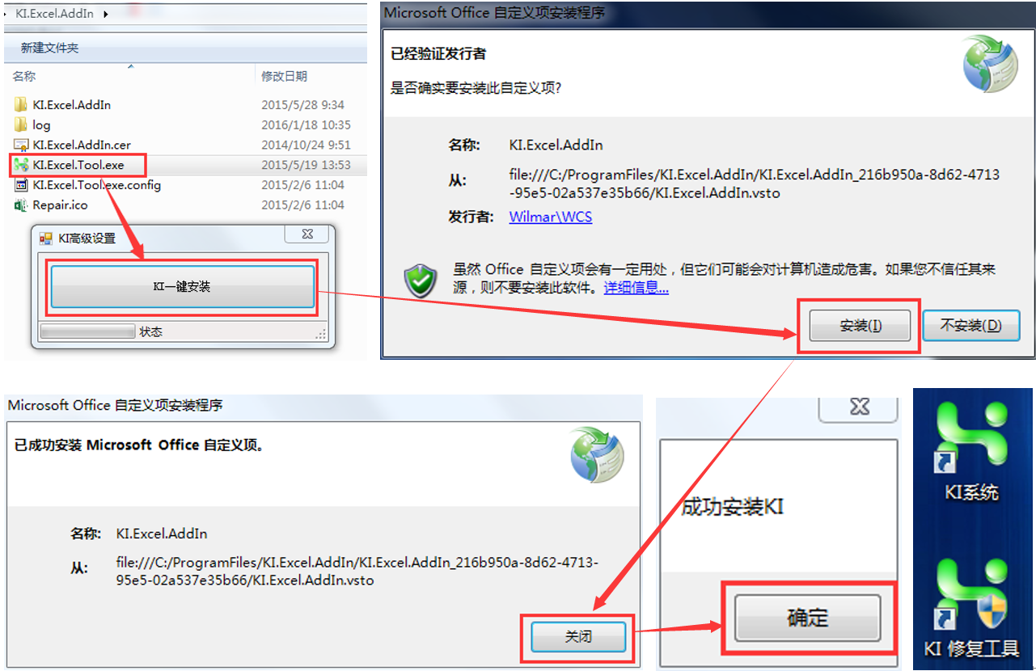

登录使用
- 登录KI
【系统操作】
打开空白的Excel点击“K-I客户端” 点击“登录”输入用户名密码点击“登录”
注：经销商登录请勾选“经销商用户登录”，使用KDS帐号密码登录。
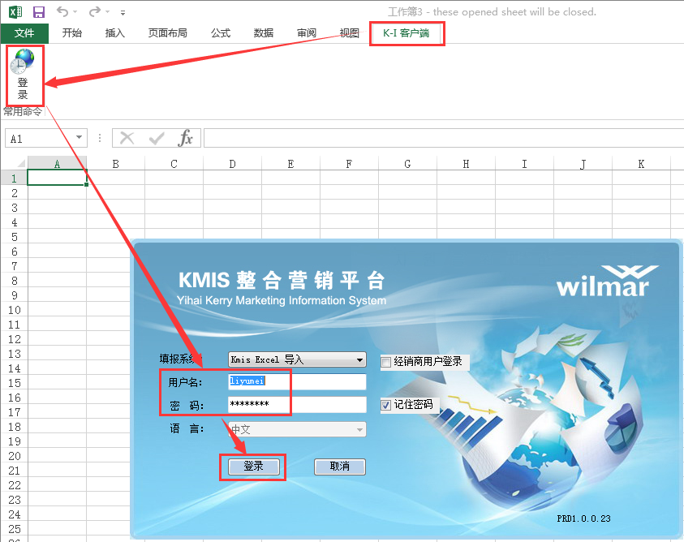
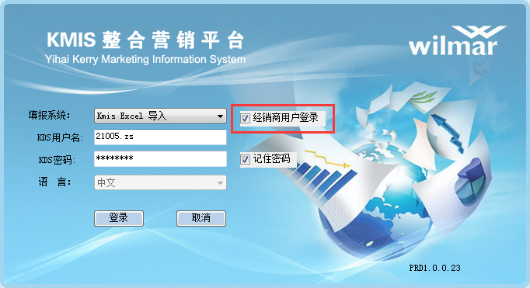
- 使用KI
2.1需要批量提交当前月的营销费用数据,数据包括长陈长促以及促销活动。
【系统操作】
成功登录后点击：“预算管理”-“分公司营销计划”选择申请部门，选择需要提报数据的月份点击“查询”在下方选择对应的单元表填写的明细类型填写好明细后点击右上角“提交”
注：A.如果被查询月份已经有提交数据，则会把数据查询出来。
B.填写明细的控制逻辑和KMIS保持一致。
C.非营销支持组同事只能查看本部门数据、修改自己提交的数据。
D.分公司营销支持组长可以查看、修改本分公司所有提交上来的明细。
E.分公司营销支持可以查看本分公司提交上来的数据，但只能修改自己的数据。
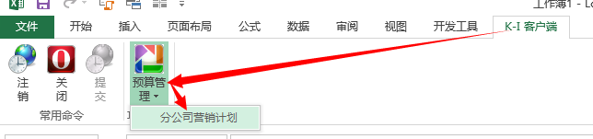
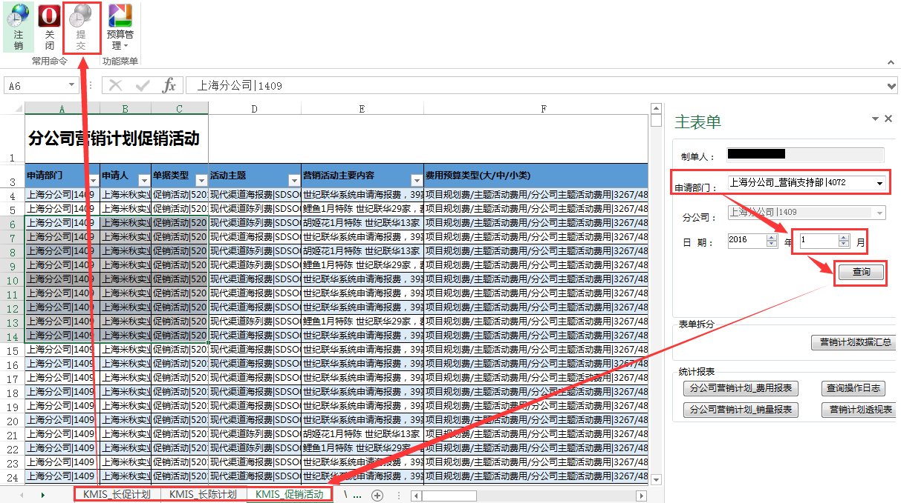

2.2在填写明细时，发现有几个门店的活动是一致的，只是费用不同。例如需要填写宝山区5个门店活动。
【系统操作】
双击“终端门店”单元格点击“选择过滤的列”选择“县级市”，列值选择“宝山区”勾选需要的门店点击下方的“选择”按钮系统会自动生成5行数据，除终端门店不一样，其他内容完全一样。
注：其他某些列也可使用此功能。
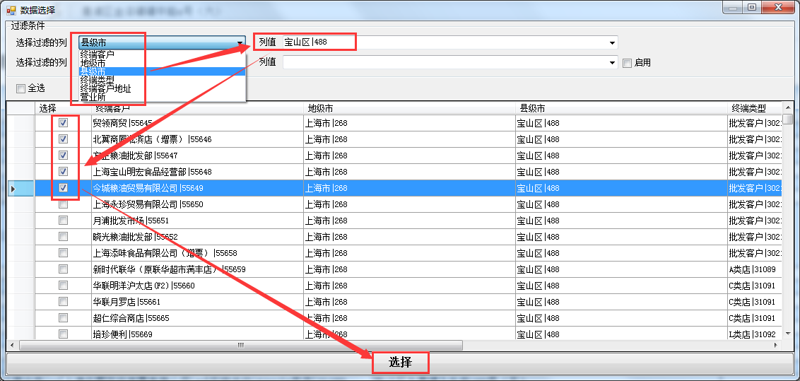

2.3填写明细时，发现一些活动已经取消。
【系统操作】
如需删除某行数据时，选中需要的行或者此行中的单元格，鼠标右键-“删除行”
注：删除行数据只能使用此法删除。
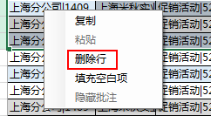

2.4在填写明细时，有一些门店的活动仅仅只是费用类型不同。
【系统操作】
选中需要复制的行，使用鼠标右键-“复制”或者键盘快捷键“Ctrl+C”复制数据；鼠标右键需要粘贴Excel表格行的序号，使用“粘贴”的方式复制数据或者键盘快捷键“Ctrl+V”复制数据。
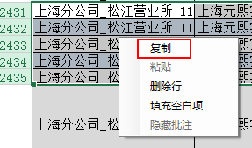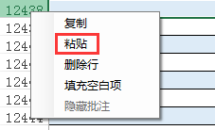

2.5需要查看填写的数据费用的使用情况，检查是否有费用可以提交；需要将已经提交的明细生产按照要求的粒度整理成数据透视表交给领导查阅；
【系统操作】
点击“营销计划数据汇总”，生成“KMIS-营销计划”单元表分别点击“分公司营销计划_费用报表”、“营销计划透视表”生产对应的报表。
注：数据汇总是汇总3个单元表（KMIS_长陈计划、KMIS_长促计划、KMIS_促销活动）内的所有数据，不管是否有提交。
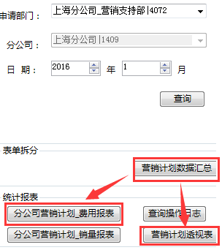
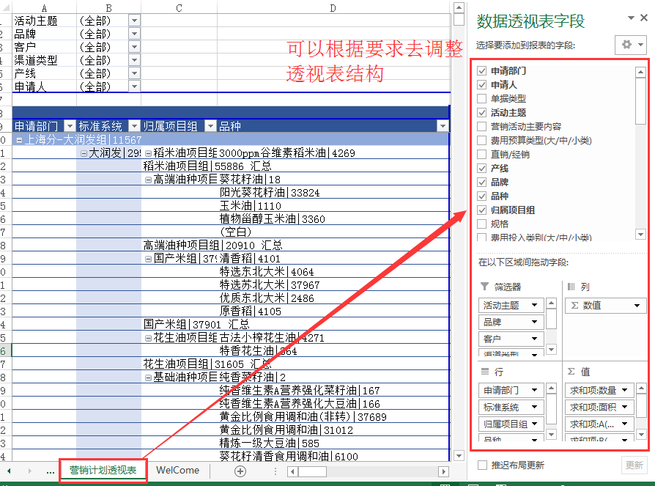
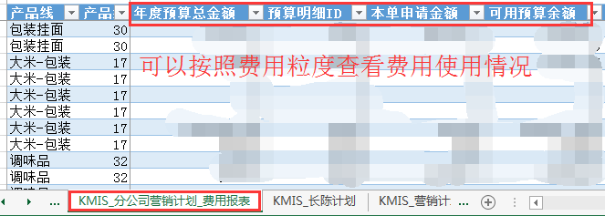

2.6填写时有些单元格不清楚如何填写或者具体的含义内容。
【系统操作】
双击某列后，系统会带出该列的填写说明
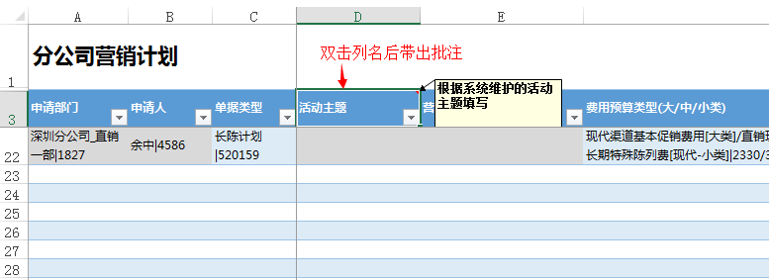

2.7有门店的数据发生的变化，但是记不清楚是谁修改的什么时候修改的。
【系统操作】
如果需要查询KI新增、修改、删除数据的操作记录，点击主表单面板中“查询操作日志”按钮输入查询条件，点击“查询”按钮，符合条件的记录在生成的 KMIS_K2DataLog单元表中展示。
注：KI数据操作日志最多只显示5000行数据，若查不到需要数据，请输入更多的查询条件。
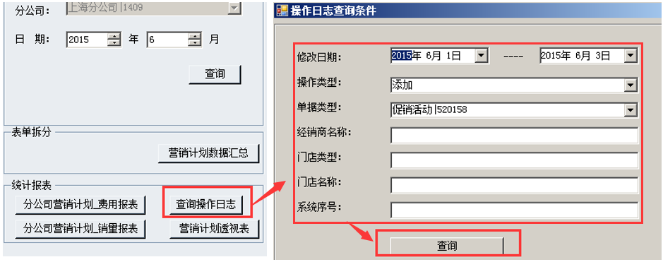

2.8本月的计划已经全部在KI中导入了，现在需要提交计划，在系统中过单生效。
【系统操作】
登录KIMS展开“预算管理”展开“营销计划”点击“营销计划导入” 右上角点击“新增”选择月份点击提报部门旁的“+”号勾选需要提交部门然后“确定”在“明细数据”页签点击“+”号，导入已经在KI提交的数据导入完毕之后点击左上角的“保存”，“审核”。
注：A.营销支持组组长在KMIS中进行本分公司的所有营销计划提交
B.每个部门的营销计划一个月之内只能提交一次
C.如果数据需要修改,则需要在KI中修改
D.营销计划单审批结束后,明细会根据费用粒度等逻辑拆分成单个的活动单(ACT),基本促消费单(CBPA)
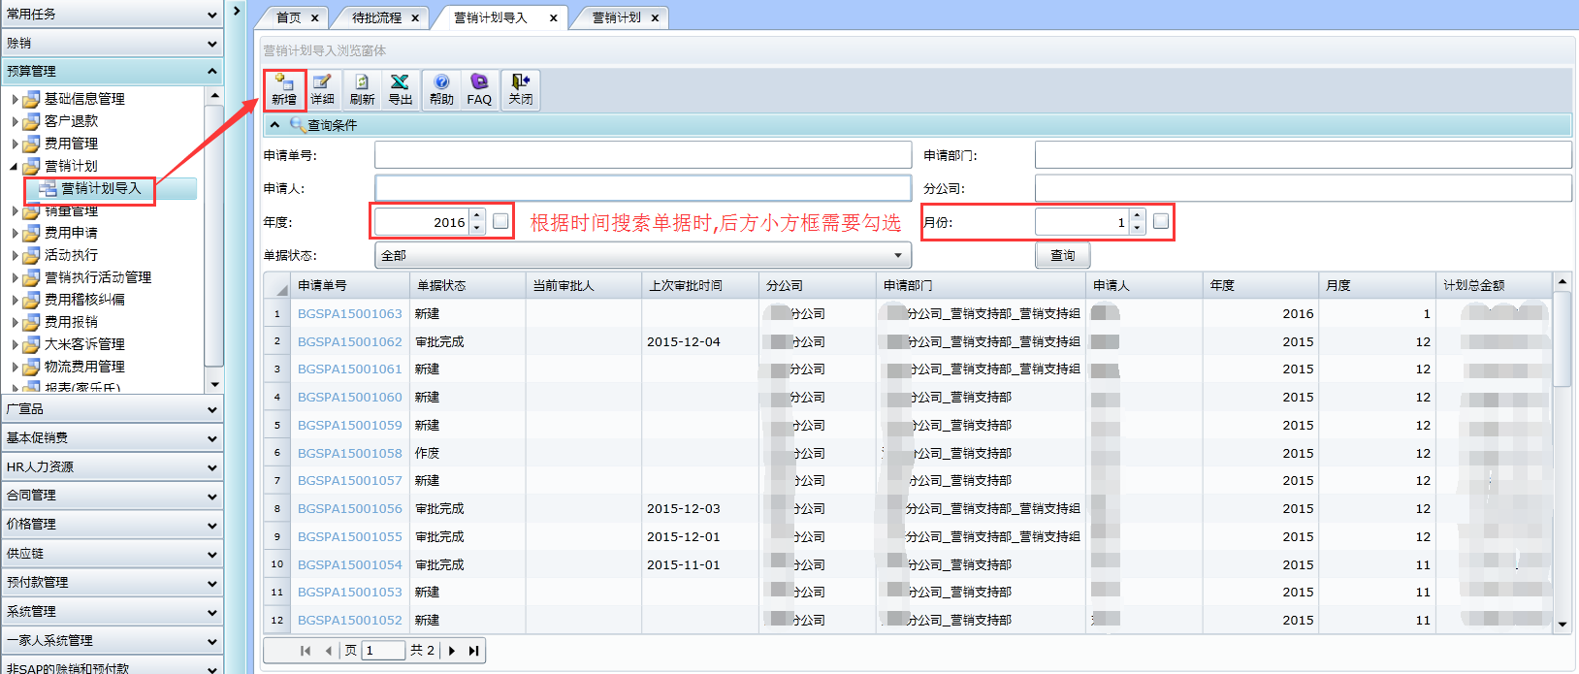
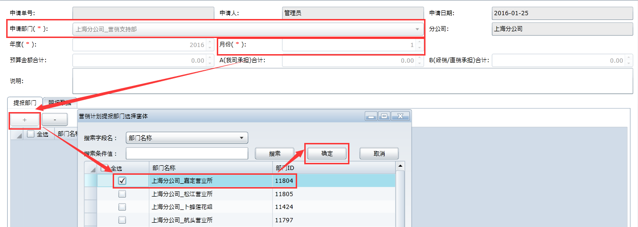
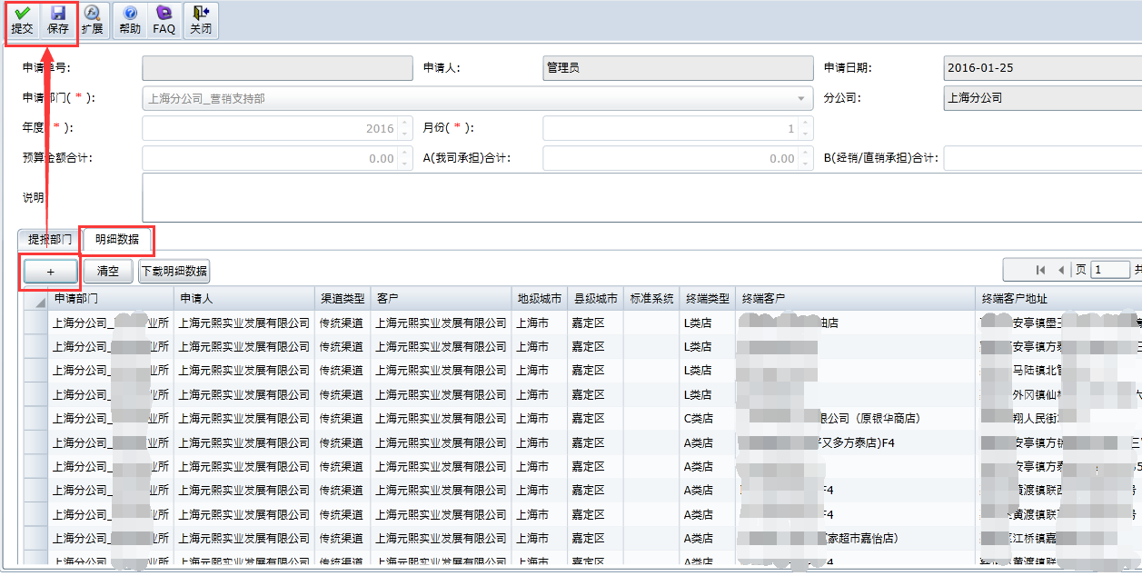

  - 查看活动单及基本促销费单对应的营销计划
【系统操作】
打开活动单或者基本促销费单在单据界面上查看“计划申请单号”是否有内容。如果有单号，则代表此单是由营销计划导入生成的；如果为空，则代表此单是由申请人单独在KMIS中上单申请。
